Välkomna till Pay and Jump på Skogslottens Ridskola
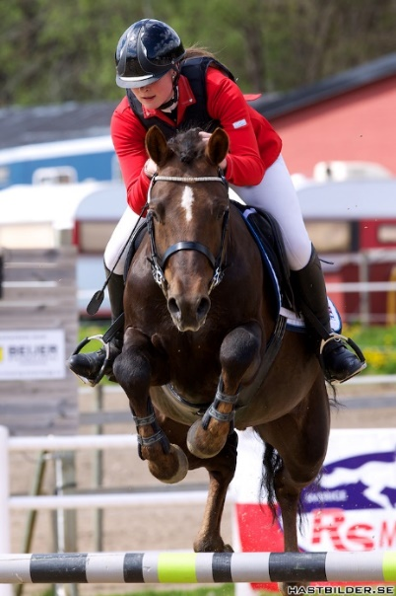
Onsdag 10 Juni 2026

Banhoppning på stora utebanan fibersand 33x66m
Framhoppning på ”lilla utebanan”

Första start ca kl 16.00

Vi erbjuder höjd från 20cm – 1.20m under tävlingsliknande former.
Vi börjar med 20cm och höjer därefter 10cm i taget upp till 120.
Ryttarmeddelande och startlistor finns på hemsidan senast måndag 9/6.

Kostnad: 200kr/start, rosett ingår vid felfri ritt.

- Öppen för ryttare på lektionshäst/ponny tillhörande lektionstävlingsgänget, 1 start ingår och ersätter ordinarie ridlektion v.24.
- För ryttare i träningsgrupper på egen häst ingår 2 starter i ordinarie kursavgift.
- För ryttare som rider i lektionstävlingsgänget och träningsgrupper sker anmälan via minridskola.se, önska häst och höjd.
- Privatryttare med egen häst/ponny

Anmälan via mail till info@skogslotten.com senast söndag 7 juni.
Ange i din anmälan ryttare, häst/ponny, höjd och klubbtillhörighet.
Betalning sker på plats med swish.
Vid frågor mail info@skogslotten.com eller 011-339024

